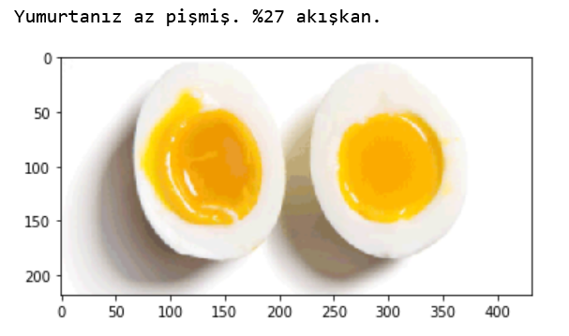yiyecek, yumurta, iç mekan, çanak içeren bir resim

Açıklama otomatik olarak oluşturuldu

1.49g-8.53min

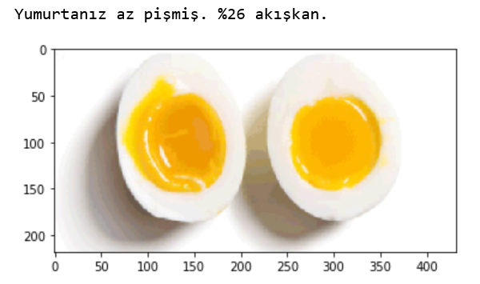

yiyecek, tabak, yumurta, tablo içeren bir resim

Açıklama otomatik olarak oluşturuldu

2. 50g-9.55min

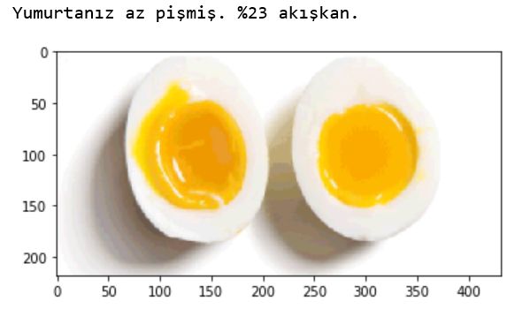

yiyecek, bardak, tablo, donut içeren bir resim

Açıklama otomatik olarak oluşturuldu

3. 50g-11min

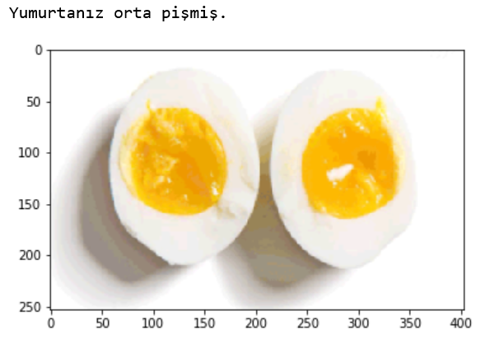

yiyecek, tablo, yumurta, tabak içeren bir resim

Açıklama otomatik olarak oluşturuldu

4. 48g-13min

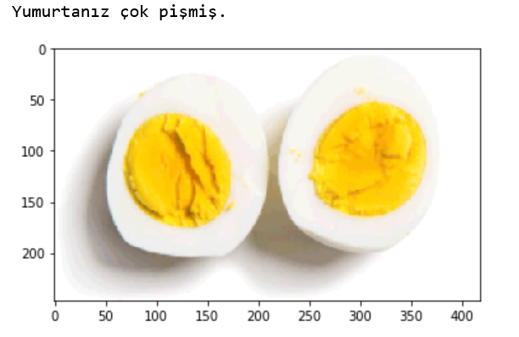

yiyecek, yumurta, tablo, bardak içeren bir resim

Açıklama otomatik olarak oluşturuldu

5. 50g-15min

tablo, yiyecek, tabak, oturma içeren bir resim

Açıklama otomatik olarak oluşturuldu

6. 54g-17min

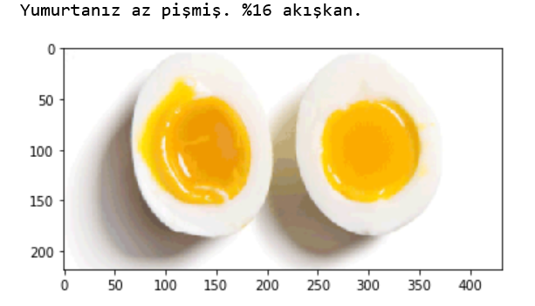

yiyecek, tabak, iç mekan, muz içeren bir resim

Açıklama otomatik olarak oluşturuldu

7. 55g-12min

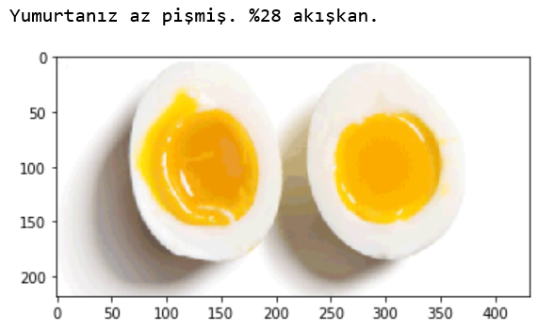

yiyecek, tablo, yumurta, tabak içeren bir resim

Açıklama otomatik olarak oluşturuldu

8. 60g-10min

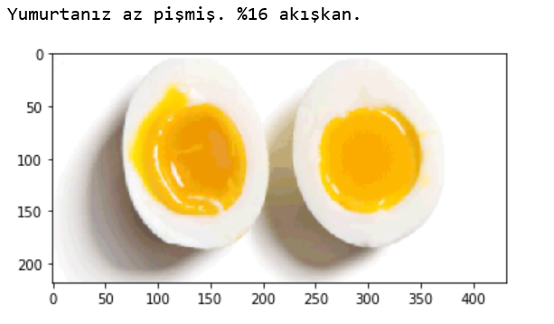

yiyecek, tablo, yumurta, tabak içeren bir resim

Açıklama otomatik olarak oluşturuldu

9. 61g-12min



yiyecek, tablo, muz, oturma içeren bir resim

Açıklama otomatik olarak oluşturuldu

10. 53g-14min

yiyecek, tablo, tabak, yumurta içeren bir resim

Açıklama otomatik olarak oluşturuldu

11. 61g-13min



yiyecek, donut, tablo, bardak içeren bir resim

Açıklama otomatik olarak oluşturuldu

12. 59g-15min



yiyecek, çanak, tablo, iç mekan içeren bir resim

Açıklama otomatik olarak oluşturuldu

13. 55g-13.30min

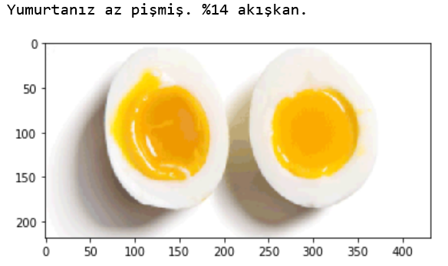

yiyecek, tablo, tabak, çanak içeren bir resim

Açıklama otomatik olarak oluşturuldu

14. 58.5g-12.30min

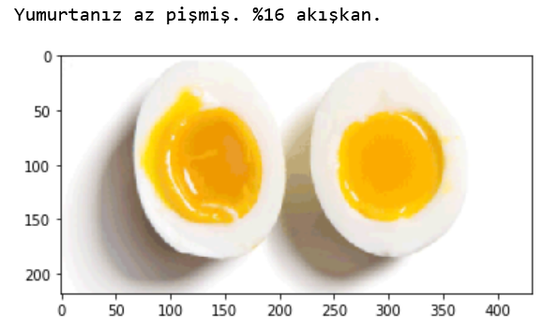

yiyecek, yumurta, tablo, çanak içeren bir resim

Açıklama otomatik olarak oluşturuldu

15. 41g-12min

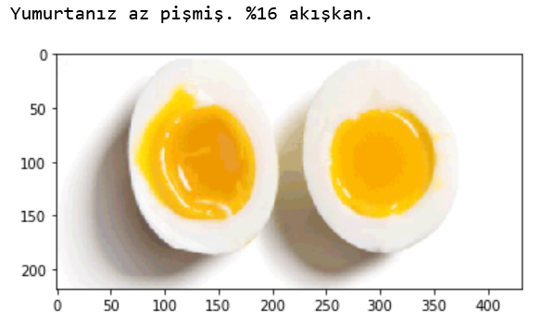

yiyecek, tablo, tabak, çanak içeren bir resim

Açıklama otomatik olarak oluşturuldu

16. 60g-12min

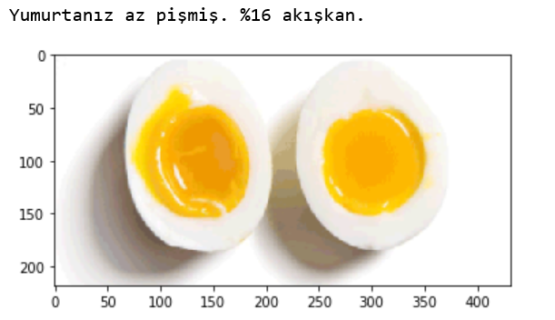yiyecek, tablo, tabak, iç mekan içeren bir resim

Açıklama otomatik olarak oluşturuldu

17. 48g-12min



tablo, yiyecek, yumurta, tabak içeren bir resim

Açıklama otomatik olarak oluşturuldu

18. 49g-13min



yiyecek, tablo, iç mekan, yumurta içeren bir resim

Açıklama otomatik olarak oluşturuldu

19. 49g-14.30

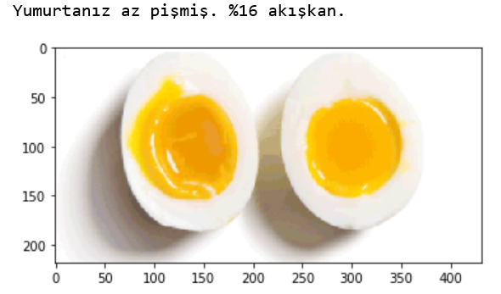yiyecek, tablo, yumurta, oturma içeren bir resim

Açıklama otomatik olarak oluşturuldu

20. 53g-12min

tablo, yiyecek, yumurta, tabak içeren bir resim

Açıklama otomatik olarak oluşturuldu

21. 48g-14min

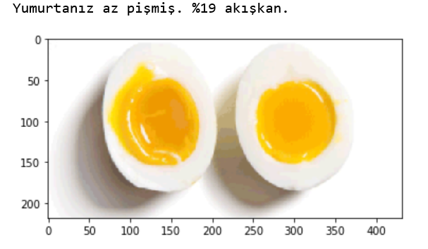yiyecek, tablo, iç mekan, yumurta içeren bir resim

Açıklama otomatik olarak oluşturuldu

22. 50g-12min